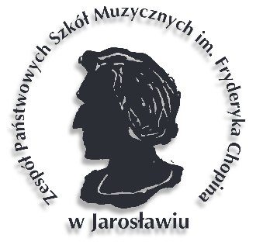
Zespół Państwowych Szkół Muzycznych
im. Fryderyka Chopina w Jarosławiu
ul. Czesławy Puzon ps. "Baśka" 3
37-500 Jarosław
tel. 16 62 16 369
sekretariat@zpsm.jaroslaw.pl

Załącznik nr 2

Zgoda na przetwarzanie danych osobowych

Wyrażam zgodę na przetwarzanie danych osobowych przez Zespół Państwowych Szkół Muzycznych im. Fryderyka Chopina w Jarosławiu w związku z udziałem w postępowaniu o udzielenie zamówienia publicznego pn. „Usługa sprzątania i utrzymania czystości części budynku ZPSM w Jarosławiu”

………………………………………..……………….
(podpis)

